**EVIDENCIAS DEL MES DE ABRIL**

Huichapan., Hgo. a 2 de abril del 2024

Se realizaron en el marco de actividades de la feria el calvario donde entraron las categorías de Futbol (varonil y femenil), Basquetbol (varonil y femenil) y Futbolito de mesa (Todas las edades). Siendo uno de los componentes de la Matriz de Indicadores de Resultados (MIR) del programa **“Fomento al Deporte”.**

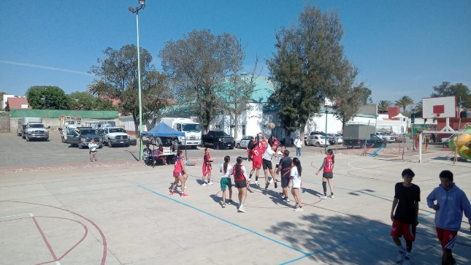

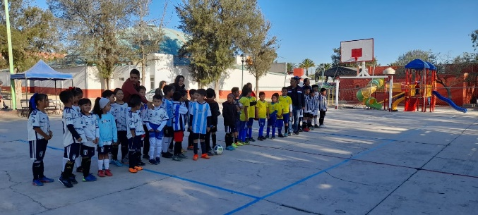

Huichapan., Hgo. a 27 de abril del 2024

Coadyuvando al fomento al deporte donde participo la empresa de “Procesos de mantenimiento y fabricaciones industriales”. Siendo uno de los componentes de la Matriz de Indicadores de Resultados (MIR) del programa **“Fomento al Deporte”.**



